**NÂNG BƯỚC EM TỚI TRƯỜNG**

Chương trình “Nâng bước em tới trường” được Bộ tư lệnh Bộ đội Biên phòng triển khai thực hiện từ năm 2016. Đối tượng thụ hưởng chương trình là các em học sinh khu vực biên giới, hải đảo có hoàn cảnh khó khăn. Chương trình được cấp ủy, chính quyền các địa phương đánh giá rất ý nghĩa và nhân văn, qua đó, góp phần ươm những mầm xanh cho biên cương Tổ quốc, thắt chặt hơn tình đoàn kết quân dân thắm thiết.

Thực hiện chương trình đầy nhân văn trên, để thắt chặt thêm tình cảm giữa hai đơn vị kết nghĩa –Đoàn thanh niên trường THPT Lộc Thái và Đoàn cơ sở Tiểu đoàn 208, ngày 11/10/2021, đại diện Ban chấp hành, đồng chí Thượng úy Nguyễn Minh Tâm, Phó bí thư Đoàn cơ sở, Tiểu đoàn 208 đã đến thăm nhà và tặng học bổng “Nâng bước em tới trường” (4,5 triệu đồng) và 01 sim 4G cho em Lâm Thị Sương, học sinh lớp 12A5 trường THPT Lộc Thái.

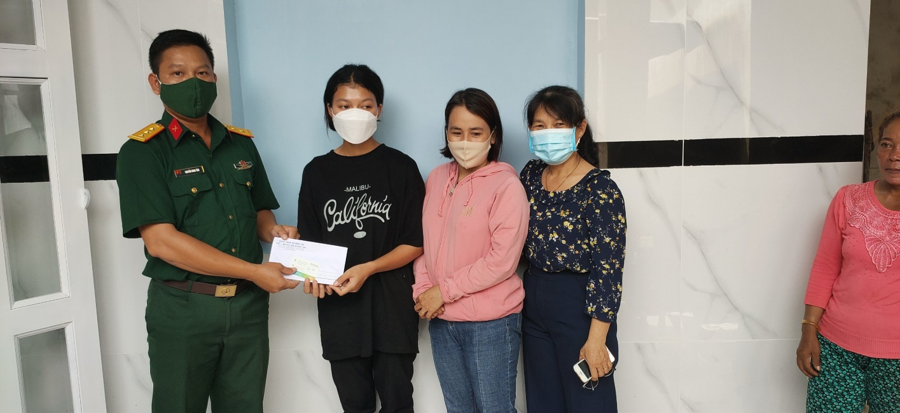

Món quà này đã góp phần giúp em Lâm Thị Sương và gia đình vượt qua được khó khăn trong thời điểm dịch bệnh này. Đồng thời cũng giúp em thuận lợi hơn trong việc học trực tuyến, không còn phải học nhờ sóng wifi của nhà chùa nữa. Món quà của Liên chi đoàn tiểu đoàn 208 cũng tiếp thêm cho em Lâm Thị Sương sức mạnh, niềm tin, “nâng bước” để em vững vàng hơn trên con đường đến trường, con đường chinh phục tri thức, để tới gần hơn với ước mơ, với tương lai tươi sáng.

Thay mặt gia đình em Lâm Thị Sương nói riêng, cho cán bộ, giáo viên, học sinh trường THPT Lộc Thái nói chung, trân trọng cảm ơn tấm lòng của các anh bộ đội, của Đoàn thanh niên Tiểu đoàn 208. Thầy trò chúng ta sẽ cùng nổ lực để không phụ sự quan tâm, yêu thương, chia sẻ của các anh!

Thanh Tâm